**Michał Kasperek IE**

Napisany przeze mnie program – warszat samochodowy spełnia funkcje:

**Funkcje programu:**

- dodawanie nowych napraw do tabelki,

- edytowanie wprowadzonych napraw,

- usuwanie wierszy z tabelki,

- wyświetlanie wszystkich mechaników warsztatu, łącznie z ich datą zatrudnienia i stawką,

- wyświetlanie wykonanych napraw dla wybranego mechanika.

Form 1:

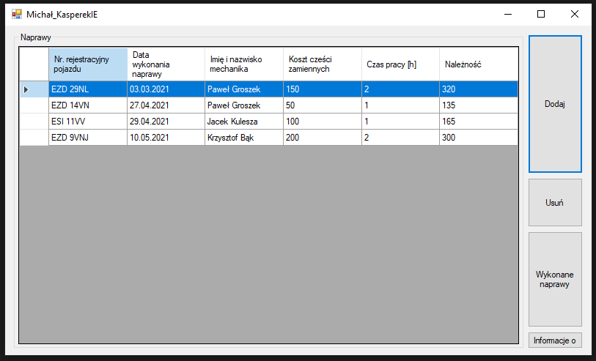

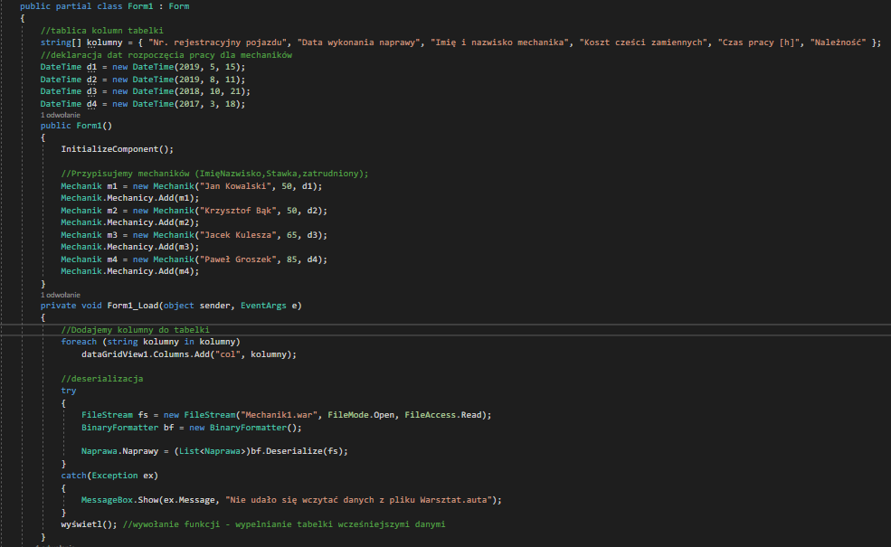kod:

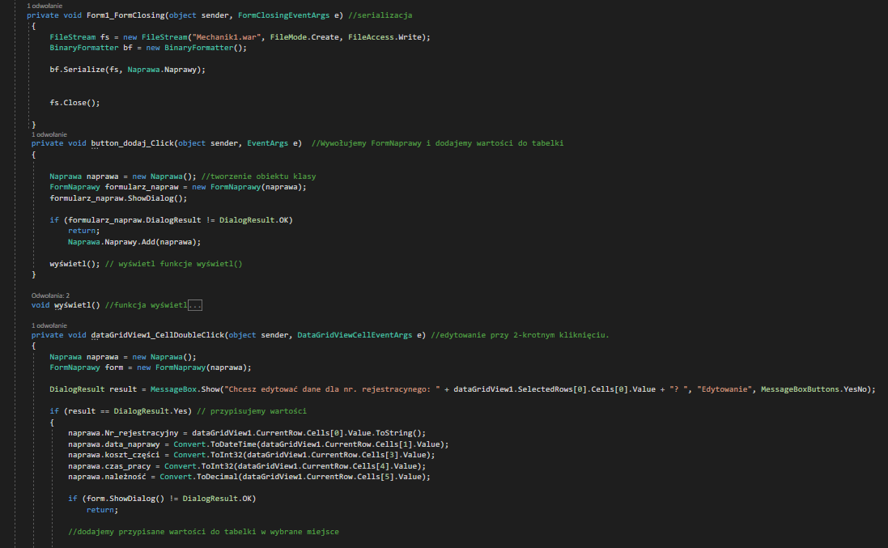

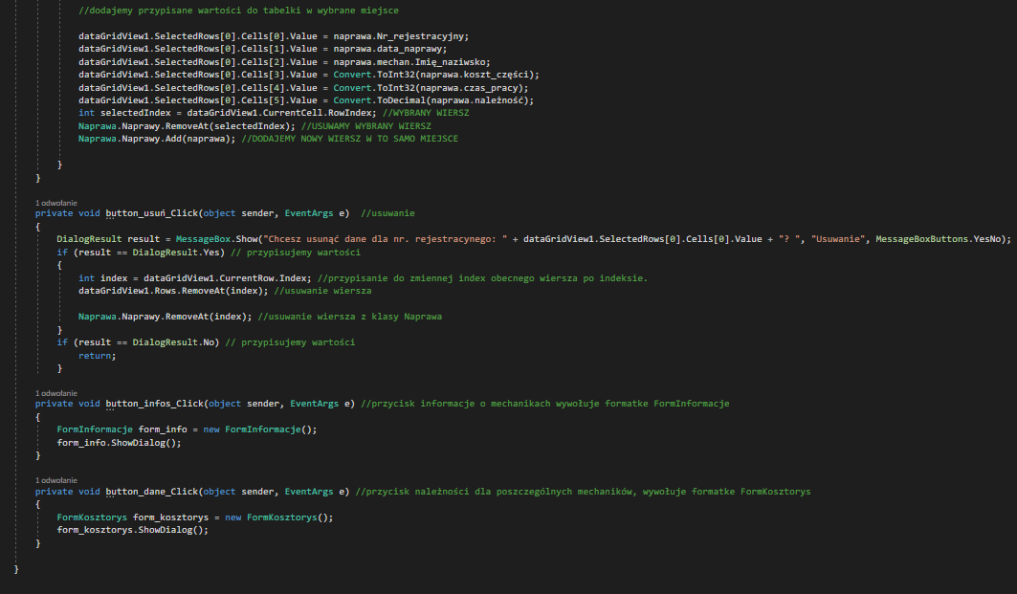

Form 2 *(przycisk dodaj)* – FormNaprawy:

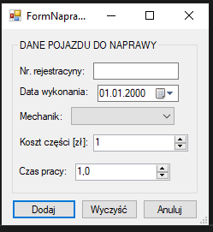

Kod:

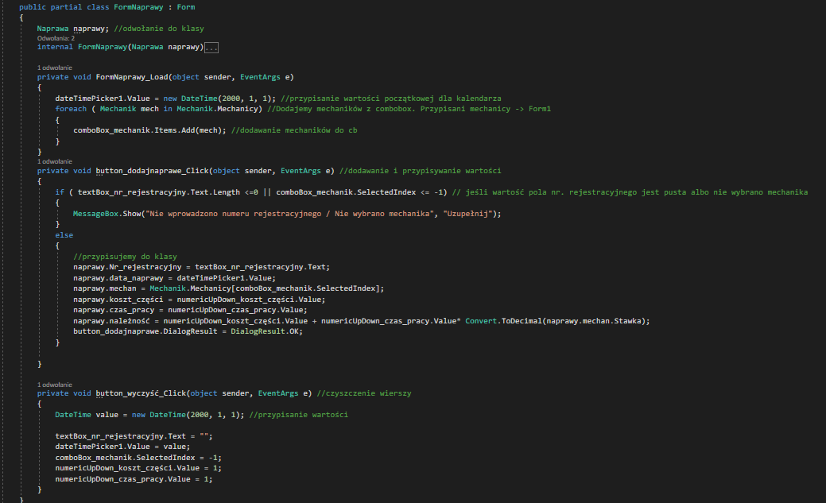

Form 3 *(przycisk Wykonane naprawy)* – FormKosztorys:

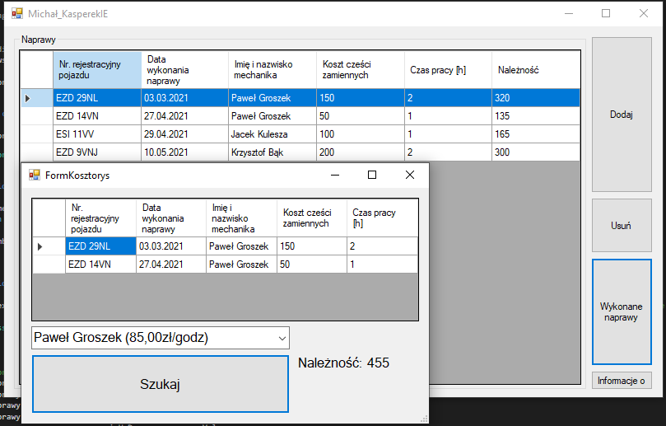

kod:

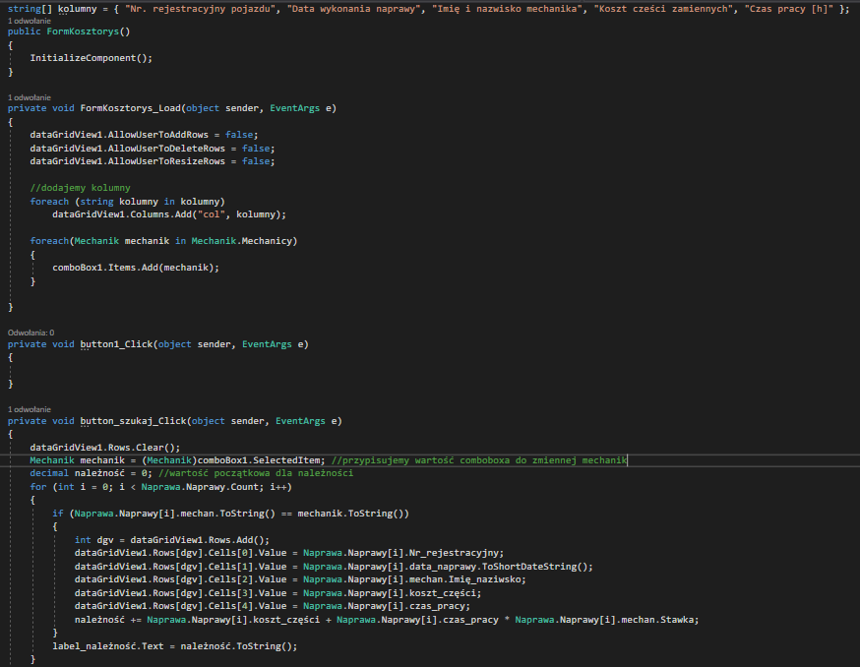

Form 4 *(przycisk Informacje o) – FormInformacje:*

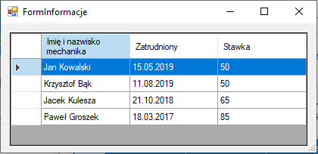

kod:

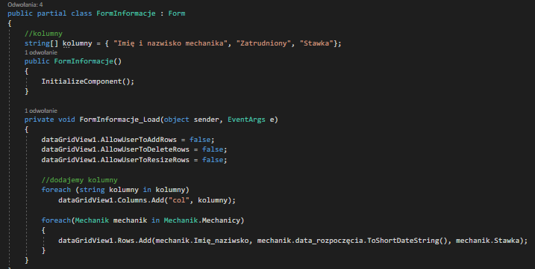

Dodatkowo stworzyłem 2 klasy:

1. Mechanik.cs – służy do tworzenia nowego mechanika, zawiera funkcje Mechanik;

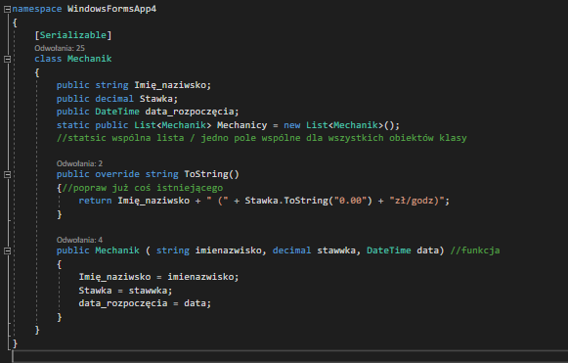

2. Naprawa.cs – służy do dodawania nowych napraw

